名字：__________________ 日期：________ 月 ________ 日
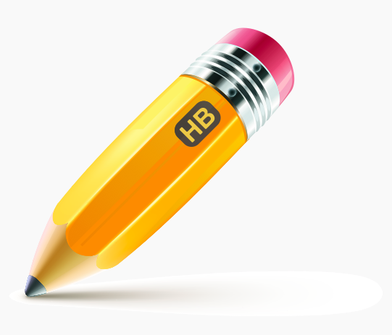
一、这篇文章的名字是：____________________________________________________
二、这篇文章的作者是：________________________________
这篇文章的绘图者是：______________________________
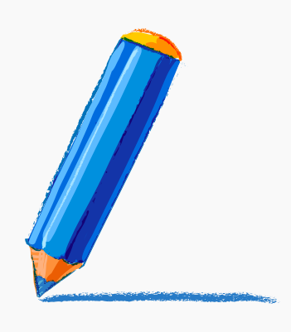
三、这篇文章主要在说什么？
________________________________________________
请你画一画。

你喜欢这本书吗？

-------------------------------TEACHER ONLY-------------------------------
分级学习目标 Questions and Objectives:
题号 | 分级学习目标
一 | E.RI.5.2 能够指出文章的标题
二 | E.RI.6.1 能够独立指出作者和绘图者，并理解作者和绘图者在故事中起到的作用（作者是写故事的人，绘图者是画图画的人）
三 | E.RI.2.1 能够指出文章在介绍什么（人、事物或概念）
＊第一次使用这份学习单时，请先用一本Level E 的书做范例，教导学生如何在阅读后独立完成这份学习单。
＊最后一个问题“你喜欢这本书吗？”让学生根据自己的喜好程度，帮这本书评分，在笑脸上涂上颜色。

